LAS LETRAS “CE - CI”

CRECEMOS SANOS Y FELICES

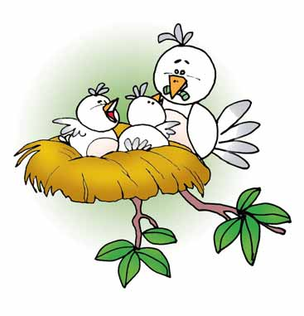
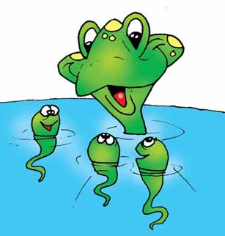

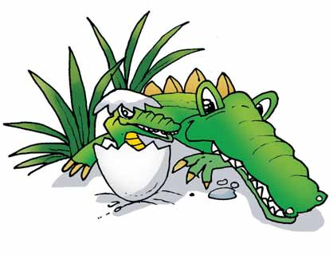
ACTIVIDADES
Responde oralmente.
- ¿Qué observas?
- ¿Cómo nacen las aves?
- ¿Cómo nacen los reptiles y los peces?
- ¿Cómo nacen los niños y las niñas?

Celia es mamá.
Celia
C-e-l-i-a
Ce - lia
ce - ci
Lee las palabras.
cine cerro cera
maceta aceite receta cocina tocino cebada

Lee las palabras escritas, búscalas en la sopa de letras y enciérralos.
c | e | b | a | d | a | r
e | b | a | d | u | l | í
r | d | ñ | r | l | a | e
r | a | r | e | c | e | p
o | c | i | n | e | t | u
- cine
- cerro
- dulce
- cebada
- pecera

Completa estas palabras con ce, ci.
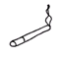
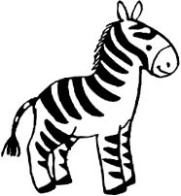

____garro
____bra
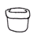
ma____ta

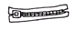
____erre

Lee, pinta y reproduce.
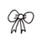
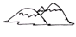

cinta
cerro

